**МІНІСТЕРСТВО ОСВІТИ І НАУКИ УКРАЇНИ**

**НАЦІОНАЛЬНИЙ УНІВЕРСИТЕТ "ЛЬВІВСЬКА ПОЛІТЕХНІКА"**



**АВТОМАТИЗОВАНЕ ПРОЕКТУВАННЯ КОМП’ЮТЕРНИХ СИСТЕМ**

Лабораторна робота № 2

Виконав: ст. гр. КІ-401

Мандат Л.Т.

Прийняв: Федак П.Р

Львів 2024

**Тема:** SW <> HW (FEF).

**Варіант 13**

**Порядок виконання лабораторної роботи:**

1. Create a simple communication schema SW(client) <-> UART <-> HW(server).

2. The client should send a message to the server. The server should modify the message and send it back to the client.

3. Create YML file with next features:

a. build all binaries (create scripts in folder ci/ if need);

b. run tests;

c. create artifacts with binaries and test reports;

**Хід виконання роботи**

Для створення схеми в Tinkercad, ми можемо використовувати два пристрої: **клієнт** і **сервер**, з'єднані через **UART** (послідовне сполучення). Клієнт буде відправляти повідомлення на сервер, сервер його модифікує і відправляє назад.

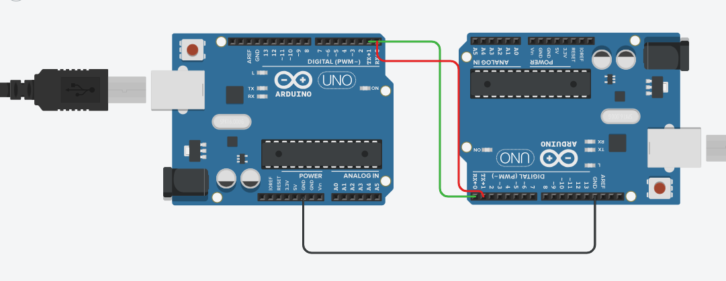

Рис. 1 Схема Arduino Uno R3 .

**Серверна частина**

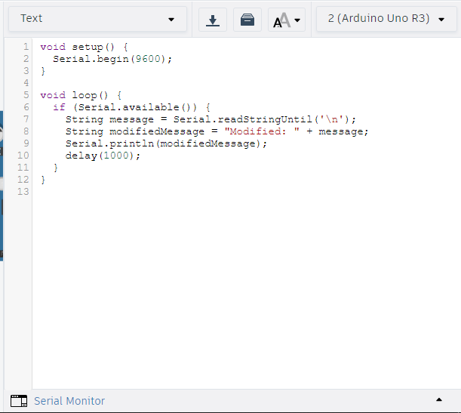

**Клієнтська частина**

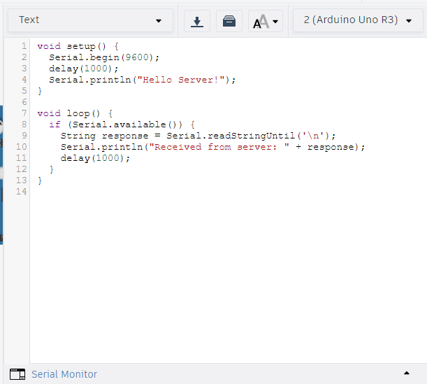

Було успішно реалізовано з'єднання двох мікроконтролерів Arduino через UART, де один мікроконтролер виконував функції клієнта, а інший — сервера. Виводи **TX** і **RX** на обох мікроконтролерах було підключено таким чином, щоб забезпечити обмін повідомленнями між ними.

**Створений build.yaml для CI/CD :**

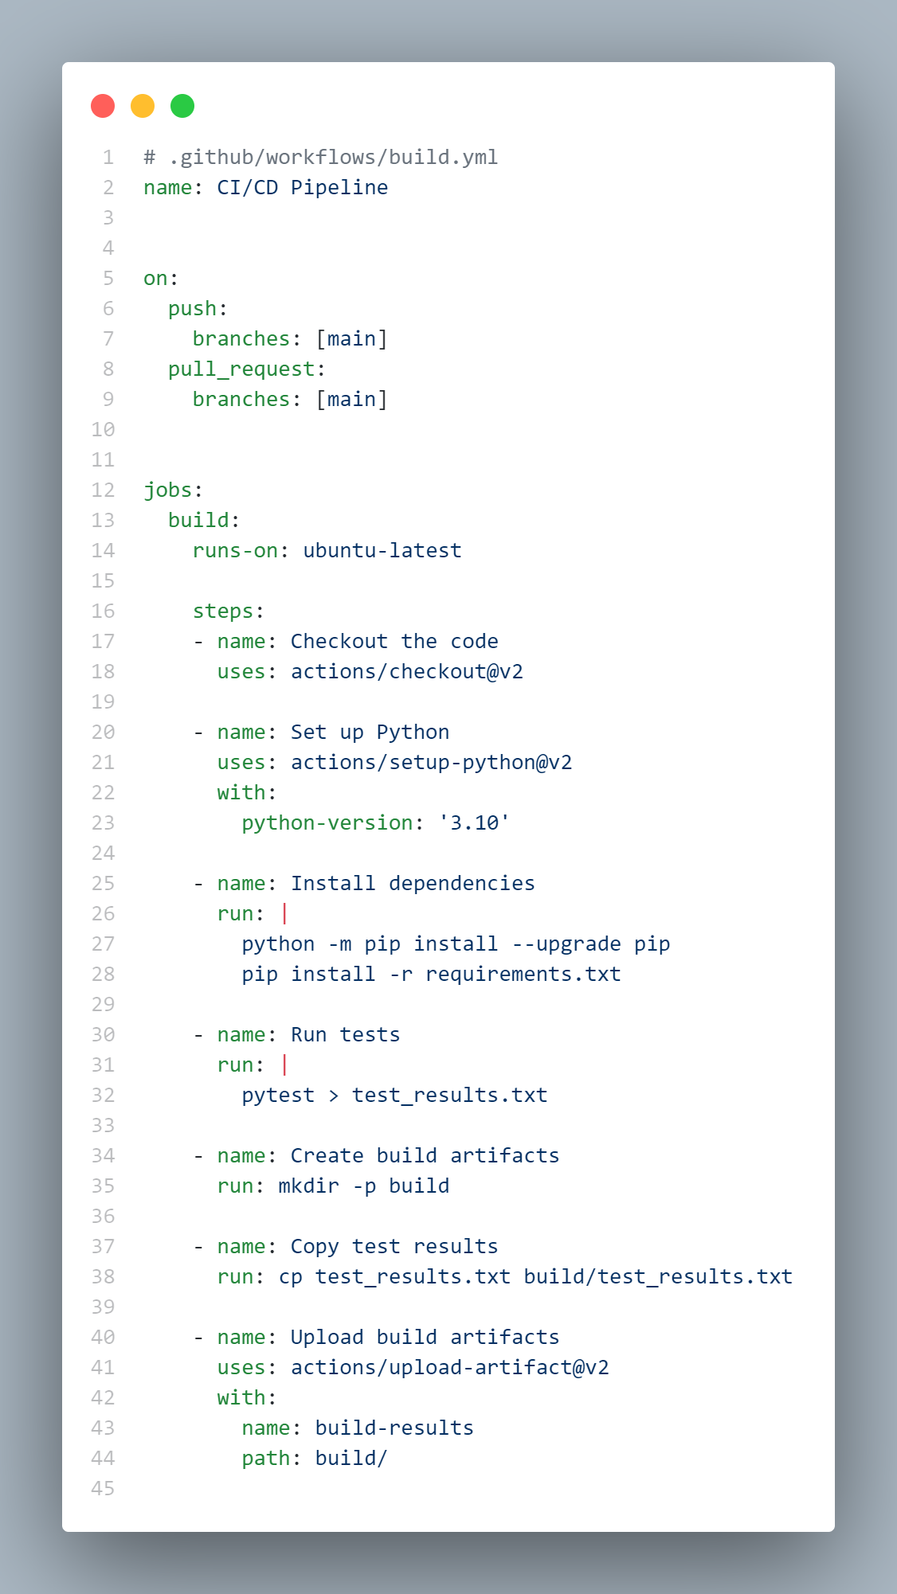

**Висновок:**

У цій лабораторній роботі було успішно реалізовано з'єднання двох мікроконтролерів Arduino через UART, де один мікроконтролер виконував функції клієнта, а інший — сервера. Завдяки налаштуванню послідовного інтерфейсу вдалося організувати обмін повідомленнями між клієнтом і сервером. Було також створено `build.yaml` для автоматизації процесів CI/CD, що включало компіляцію, тестування та створення артефактів. Робота продемонструвала ефективність UART для передачі даних між програмним і апаратним забезпеченням, а також дозволила отримати практичний досвід у використанні інструментів для автоматизації розробки.